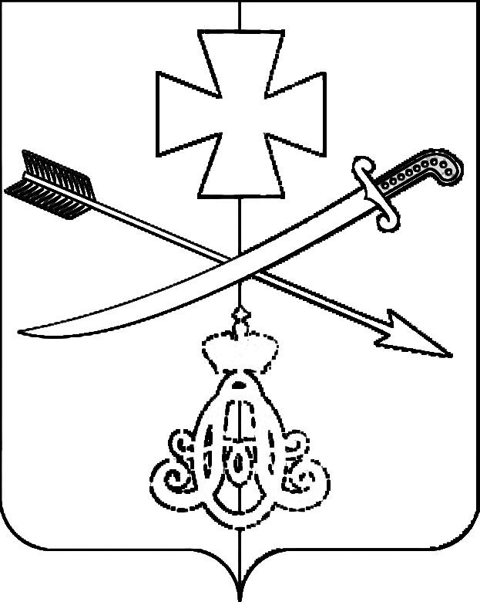

**АДМИНИСТРАЦИЯ**

**НОВОМИНСКОГО СЕЛЬСКОГО ПОСЕЛЕНИЯ**

**КАНЕВСКОГО РАЙОНА**

**ПОСТАНОВЛЕНИЕ**

от 20.04.2023 № 51

ст-ца Новоминская

**Об упорядочении почтового адреса квартире**

В соответствии с постановлением Правительства РФ от19 ноября 2014 года №1221 «Об утверждении Правил присвоения, изменения и аннулирования адресов», постановлением администрации Новоминского сельского поселения Каневского района от 26 октября 2015 года № 161 «Об утверждении Положения о порядке присвоения ,изменения, аннулирования адресов объектам адресации, расположенным в Новоминском сельском поселении Каневского района», на основании заявления Лихолат В.Б., п о с т а н о в л я ю:

1. Присвоить квартире, площадью 46.8 кв.м, с кадастровым номером 23:11:0202001:135, ранее значившейся по адресу: Краснодарский край, Каневской район, с/п Новоминское, станица Новоминская, улица Ж/Д, дом №6, кв.1, новый почтовый адрес: Российская Федерация, Краснодарский край, Каневской муниципальный район, Новоминское сельское поселение, станица Новоминская, квартал ж/д дома №6, квартира 1.

2. Контроль за выполнением настоящего постановления оставляю за собой.

3. Постановление вступает в силу со дня его подписания.

Глава Новоминского сельского

поселения Каневского района А.Н. Чернушевич